Séance Passeport Educdroit 1

- Qu’est-ce que le droit ?
Le droit c’est…

Droit et morale ?

Focus : Le droit se distingue de la morale et d’autres règles sociales (la morale, la politesse, les règles de la famille, etc.).

Activité : complétez le tableau
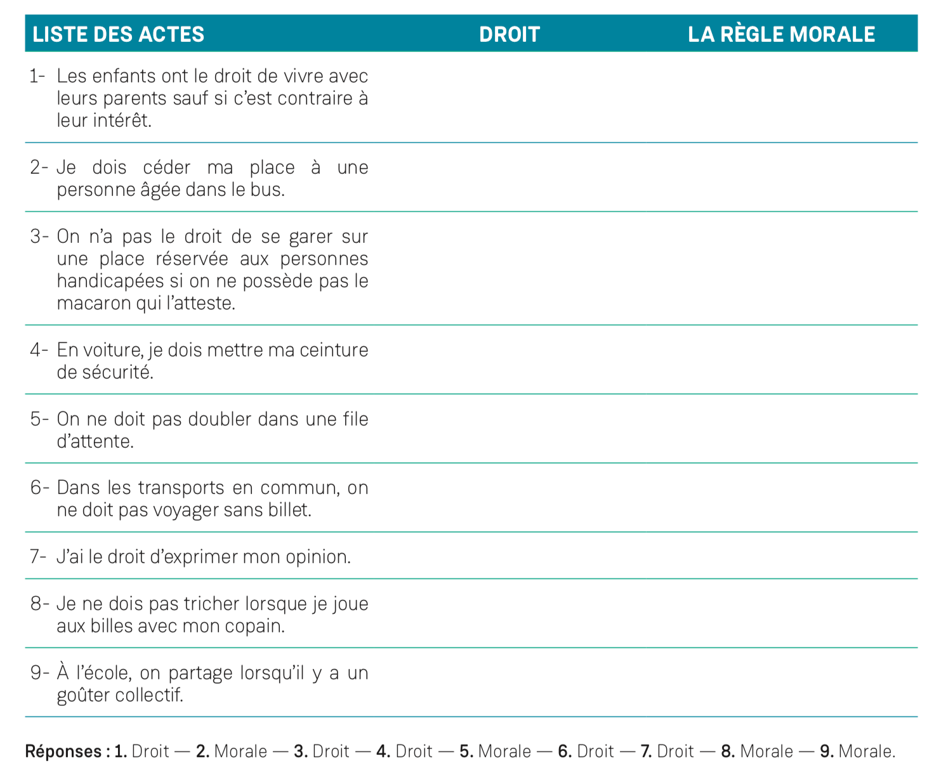
- La codification du droit

Le droit a deux fonctions principales et trois caractères :

- Qu’est-ce que le règlement intérieur ?

- En quoi peut-on dire que le règlement intérieur du collège est une source du droit ?

- Les sources du droit

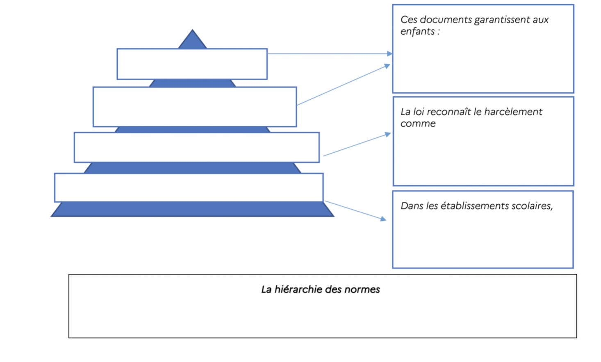

- Comment crée-t-on une loi ?

Vidéo simplifiée pour identifier le rôle des deux assemblées : http://www.lumni.fr/video/comment-on-cree-un-loi

Questions :
- Par qui sont adoptées les lois en France ?
- Pourquoi les lois peuvent-elles être contrôlées par le Conseil constitutionnel ?
- Où peut-on retrouver les dispositions de la loi du 2 mars 2022 visant à combattre le harcèlement scolaire ?

Activité :
Recopiez dans l’ordre les étapes du parcours de la loi

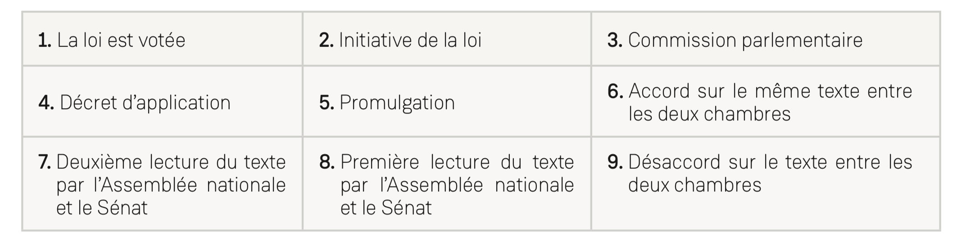

Vidéo - Etude de cas : le harcèlement est puni par la loi.


Vidéo - Etude de cas, Rebecca : https://www.youtube.com/watch?v=y1tch_0Lfz0

Objectif prioritaire : Quels sont les faits ? quelle loi protège Rebecca ?

- Que dit le règlement intérieur ?
Procédure disciplinaire (punition ou sanction disciplinaire) : Règlement intérieur
les sanctions prévues par les règlements intérieurs des collèges ne peuvent être que celles autorisées par la loi et le décret du 24 juin 2011 (l’avertissement, le blâme, la mesure de responsabilisation, l’exclusion temporaire de la classe ou de l’établissement ou l’exclusion définitive).
À ce titre, le décret du 16 août 2023 est venu autoriser le directeur d’école à exclure à titre conservatoire un élève lorsque son comportement intentionnel et répété fait peser un risque caractérisé sur la sécurité ou la santé d’un autre élève de l’école.

RI les Châtenades

- Que dit le code de l’éducation : code modifié par la loi 2022-299 du 2 mars 2022 : article 111-6 ?
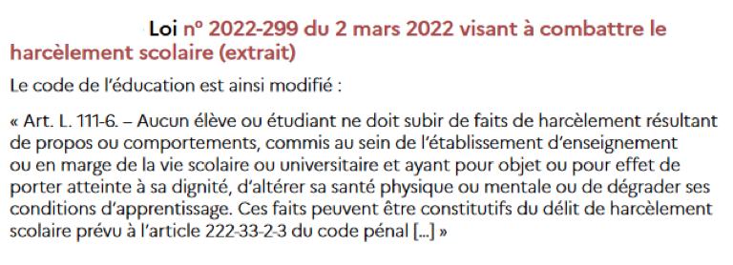
- Que dit le code pénal : article 222-33-2-3 ?
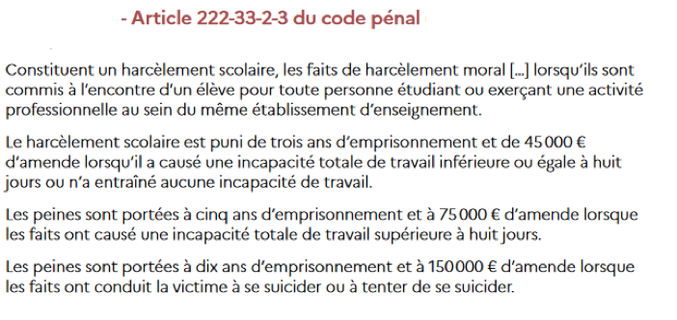

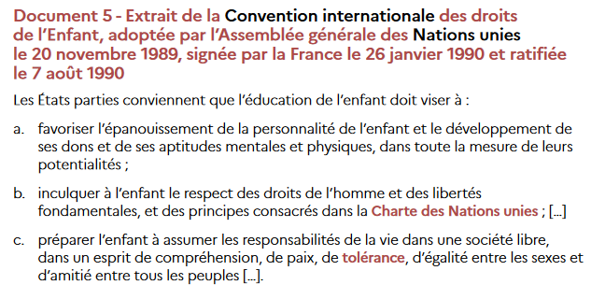
- Que dit la Convention internationale des droits de l’Enfant, CIDE ?

Règlement intérieur
- Pourquoi est-il nécessaire de mettre en place un règlement intérieur dans un collège ?
- Que prévoit le règlement intérieur en matière de harcèlement ?
Code de l’éducation et code pénal
- Quelles sont les références au contexte scolaire dans le code de l’éducation ?
- Quels faits sont qualifiés de « délit de harcèlement » ?
- Qu’apporte le code pénal au code de l’éducation ?
- Pourquoi trois peines différentes sont-elles proposées ?
CIDE
- Par qui a été adopté le texte ci-dessus ? S’applique-t-il en France pour protéger Rebecca ?
- À quels principes énoncés par ce texte s’oppose le harcèlement dont Rebecca a été victime ?


Synthèse
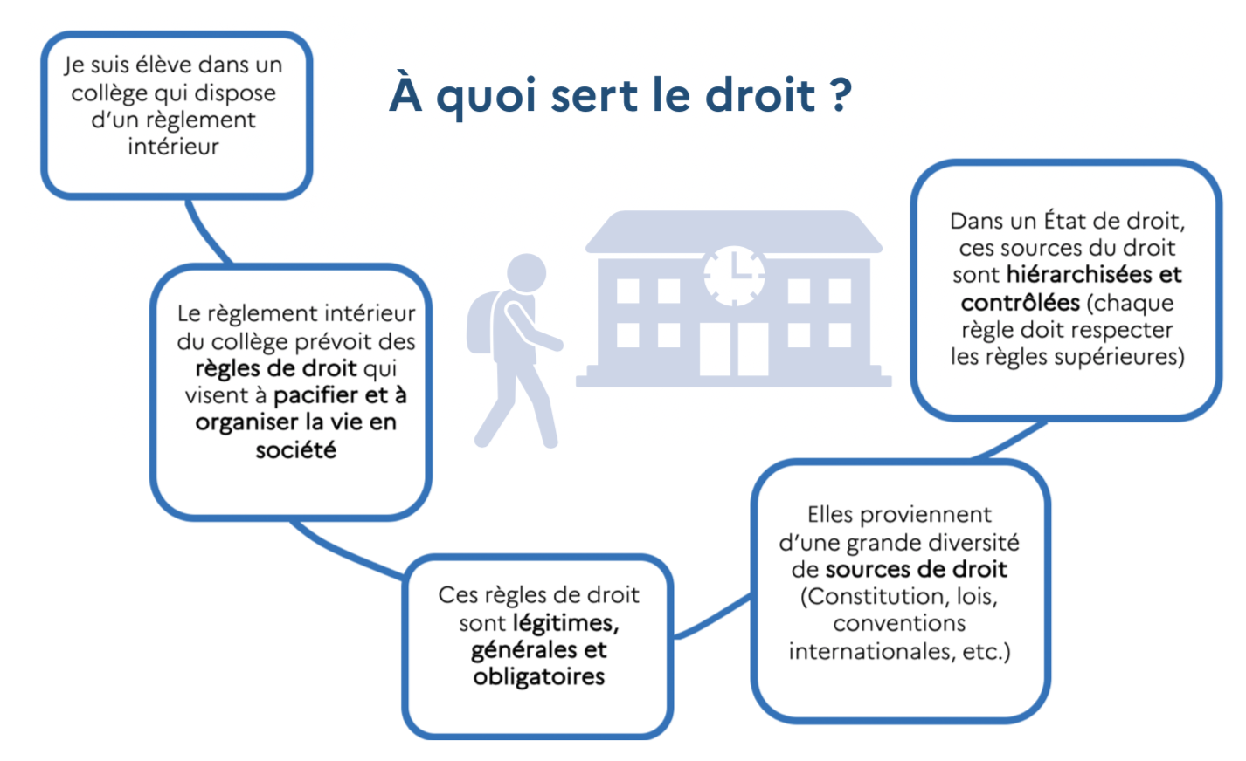
Ressources : adaptation du parcours Magister Educdroit



Quiz final :


Pour prolonger chez vous : https://www.lumni.fr/programme/c-est-ton-droit

